Гамалій Володимир Федорович

професор кафедри цифрової економіки та системного аналізу,

доктор фізико-математичних наук

https://orcid.org/0000-0001-7544-7470

Тарасюк Антон Миколайович

Старший викладач кафедри цифрової економіки та системного аналізу,

доктор філософії (PhD)

https://orcid.org/0000-0003-0830-1636

Енергетична автономія фермерського господарства: комплексний підхід до використання відновлюваних джерел енергії

В умовах глобальних викликів, таких як кліматичні зміни, нестабільність енергетичних ринків та зростання цін на традиційні енергоносії, аграрний сектор постає перед гострою потребою у підвищенні своєї стійкості та ефективності. Енергозалежність фермерських господарств, що є основою продовольчої безпеки, робить їх вразливими до цінових коливань та перебоїв у постачанні, адже прямі та непрямі енергетичні витрати становлять значну частку в структурі собівартості сільськогосподарської продукції. Перехід до використання відновлюваних джерел енергії (ВДЕ) є логічною відповіддю на ці виклики. Проте, фрагментарне впровадження окремих технологій, як-от сонячних панелей чи біогазових установок, не завжди дозволяє досягти повної енергетичної незалежності та максимального економічного ефекту. Саме тому дослідження та обґрунтування комплексного підходу до формування енергетичної автономії фермерського господарства набуває особливої актуальності. Метою даної роботи є аналіз та систематизація моделей інтегрованого використання різних типів ВДЕ – сонячної, вітрової та біоенергетики – для створення самодостатніх енергетичних систем у межах одного агропідприємства. Такий підхід дозволяє не лише мінімізувати операційні витрати та знизити залежність від зовнішніх енергомереж, але й перетворити відходи виробництва (гній, солома, рослинні рештки) на цінний енергетичний ресурс, що відповідає принципам циркулярної економіки. Досягнення енергетичної автономії сприяє підвищенню конкурентоспроможності агробізнесу, зміцненню енергетичної безпеки на локальному рівні та робить значний внесок у декарбонізацію сільськогосподарського сектору.

Досягнення енергетичної автономії фермерських господарств є стратегічним завданням, що лежить на перетині продовольчої та енергетичної безпеки держави. Як зазначає В. П. Сидоренко, перехід аграрного сектору на відновлювані джерела енергії (ВДЕ) є не лише інструментом для зниження витрат, а й фундаментальною умовою його сталого розвитку в довгостроковій перспективі [1]. Аналіз окремих технологій демонструє значний потенціал кожної з них. Зокрема, використання біомаси, як показує О. В. Баранов, дозволяє перетворювати органічні відходи ферм на цінний енергетичний ресурс, забезпечуючи господарство стабільною тепловою та електричною енергією [2]. Водночас сонячна енергетика, згідно з дослідженнями А. Ю. Павленка, пропонує ефективні рішення для покриття денних піків енергоспоживання, особливо в літній період, що є критичним для систем зрошення, вентиляції та охолодження [6]. Доповнює цей спектр енергія вітру, аналіз ефективності якої, проведений С. В. Кузнєцовим, підтверджує доцільність встановлення вітрогенераторів на відкритих аграрних територіях для компенсації нестабільності сонячної генерації [8].

Проте ключовим аспектом для досягнення повної або значної енергетичної незалежності є не ізольоване застосування цих технологій, а їх системна інтеграція. Як зазначають O. С. Мазур [4] та зарубіжні дослідники [3, 5], саме гібридні енергетичні системи, що поєднують переваги різних джерел ВДЕ, здатні забезпечити надійне та безперебійне енергопостачання в режимі 24/7. Міжнародний досвід, узагальнений M. Kaltschmitt та іншими [3], свідчить, що синергія біогазових установок (стабільна базова генерація), сонячних панелей (покриття денних піків) та вітрових турбін (генерація в нічний час та вітряну погоду) дозволяє збалансувати виробництво та споживання енергії, мінімізуючи потребу в акумулюючих потужностях або підключенні до зовнішньої мережі.

Практична реалізація такого комплексного підходу вимагає ретельного планування та моделювання. Наукові праці підкреслюють необхідність розробки індивідуальних енергетичних моделей для кожного господарства, що враховують його специфіку: профіль споживання, кліматичні умови та наявність ресурсів біомаси [9, 10]. Використання оптимізаційних моделей, як пропонують J. Weiss та G. Tsatsaronis, дозволяє визначити оптимальну конфігурацію гібридної системи для досягнення максимальної економічної ефективності та надійності [10]. Такий підхід не лише трансформує фермерське господарство в енергетично незалежний об'єкт, але й перетворює його на активного учасника ринку енергії та важливий елемент сталості сільських територій, як доводять S. M. Rahman та M. G. Rasul [7]. Таким чином, енергетична автономія, що ґрунтується на комплексному використанні ВДЕ, є не просто технологічним рішенням, а новою парадигмою ведення агробізнесу, що поєднує економічну вигоду, екологічну відповідальність та соціальний розвиток.

Розробка та впровадження ефективної системи енергетичної автономії для фермерського господарства вимагає системного підходу, що виходить за межі простого вибору доступних технологій. Такий процес має ґрунтуватися на послідовному алгоритмі, що дозволяє обґрунтувати оптимальну конфігурацію гібридної енергосистеми.

На першому етапі проводиться детальний аудит енергоспоживання господарства та оцінка його ресурсного потенціалу. Це включає створення профілів споживання електроенергії та тепла з урахуванням добових і сезонних коливань, що є специфічними для аграрного виробництва (робота доїльного обладнання, систем вентиляції, зрошення, сушіння зерна). Паралельно здійснюється кількісна та якісна оцінка доступних на території господарства відновлюваних ресурсів: рівень сонячної інсоляції, характеристика вітрового потенціалу (роза вітрів, середньорічна швидкість), обсяги та морфологічний склад біомаси (гній, послід, солома, рослинні рештки).

Наступним кроком є техніко-економічне обґрунтування доцільності використання окремих видів ВДЕ. На основі даних першого етапу аналізуються різні технології генерації: фотоелектричні модулі, вітрові установки малої та середньої потужності, біогазові комплекси, твердопаливні котли на біомасі. Для кожної технології розраховуються ключові показники: капітальні (CAPEX) та операційні (OPEX) витрати, усереднена вартість виробленої енергії (LCOE), потенційний термін окупності та відповідність кривим навантаження господарства.

Ключовим етапом алгоритму є моделювання та оптимізація гібридної енергетичної системи. За допомогою спеціалізованого програмного забезпечення створюються симуляційні моделі, що поєднують найперспективніші, згідно з попереднім аналізом, технології. Метою моделювання є знаходження такої комбінації генеруючих потужностей (наприклад, біогазова установка для базового навантаження, сонячні панелі для денних піків та вітрогенератор для компенсації в нічний час), яка забезпечує максимальне покриття власних енергетичних потреб при мінімальній вартості та мінімальній потребі в системах акумулювання енергії.

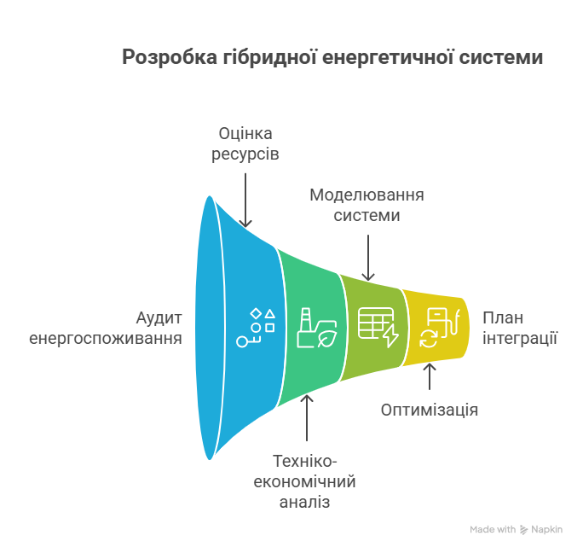

Рис 1 Розробка гібридної енергетичної моделі

Завершальний етап передбачає комплексну оцінку та розробку плану інтеграції. На цьому етапі враховуються нетехнічні фактори: аналіз нормативно-правової бази (можливість продажу надлишків енергії за "зеленим" тарифом, отримання дозволів), оцінка впливу на довкілля та логістичні аспекти (розміщення об'єктів, доставка сировини). Застосування такого структурованого алгоритму дозволяє перейти від загальних уявлень про користь ВДЕ до розробки конкретного, індивідуалізованого інвестиційного проєкту, що робить кінцеву енергетичну систему не лише технічно можливою, але й економічно доцільною та екологічно обґрунтованою.

Досягнення енергетичної автономії фермерських господарств є не лише відповіддю на поточні економічні та екологічні виклики, але й ключовим елементом їхньої стратегічної стійкості. Максимальна ефективність та надійність енергозабезпечення досягається не шляхом фрагментарного впровадження окремих технологій, а через комплексний підхід, який передбачає синергетичну інтеграцію різних відновлюваних джерел енергії — біомаси, сонця та вітру — в єдину гібридну систему.

Встановлено, що такий підхід дозволяє збалансувати нестабільність генерації (характерну для сонячних та вітрових установок) за рахунок стабільного базового навантаження від біогазових комплексів, ефективно використовуючи при цьому внутрішні ресурси господарства та впроваджуючи принципи циркулярної економіки.

Комплексний підхід до енергетичної автономії перетворює фермерське господарство з пасивного споживача енергії на стійкий, самодостатній та екологічно відповідальний бізнес-об’єкт. Це не лише підвищує його конкурентоспроможність та знижує операційні ризики, але й робить значний внесок у зміцнення продовольчої та енергетичної безпеки на локальному і національному рівнях, формуючи нову парадигму розвитку сучасного агропромислового комплексу.

Список використаних джерел

1. Сидоренко В. П. Енергетична автономія аграрного сектору на основі відновлюваних джерел енергії / В. П. Сидоренко // Енергетика та електрифікація. – 2021. – № 3. – С. 31–37.
2. Баранов О. В. Можливості використання біомаси у фермерських господарствах України / О. В. Баранов // Агроінженерія. – 2023. – № 1(10). – С. 19–25.
3. Kaltschmitt, M., Theurl, M., & Kalt, G. Renewable energy in rural areas: integrating biomass, solar and wind // *Renewable Energy*. – 2021. – Vol. 172. – P. 161–172.
4. Мазур О. С. Автономне енергозабезпечення сільських господарств на основі гібридних систем ВДЕ / О. С. Мазур // Техніка, енергетика, транспорт АПК. – 2022. – № 4. – С. 45–52.
5. Zafar, S., & Tanveer, M. Hybrid renewable energy systems for agricultural farms: a review // *Renewable and Sustainable Energy Reviews*. – 2020. – Vol. 134. – Article 110222.
6. Павленко А. Ю. Перспективи сонячної енергетики у фермерських господарствах України / А. Ю. Павленко // Вісник аграрної науки. – 2020. – № 10. – С. 73–78.
7. Rahman, S. M., & Rasul, M. G. Off-grid hybrid renewable energy systems for sustainable rural farming // *Journal of Cleaner Production*. – 2022. – Vol. 355. – Article 131766.
8. Кузнєцов С. В. Аналіз ефективності використання енергії вітру в аграрному секторі / С. В. Кузнєцов // Вісник ХНУ ім. В. Н. Каразіна. Серія: Екологія. – 2024. – № 25. – С. 50–56.
9. Шевченко Н. І. Комплексне планування енергозабезпечення фермерських господарств на базі ВДЕ / Н. І. Шевченко // Наукові праці УкрДАЗТ. – 2025. – № 1. – С. 38–44.
10. Weiss, J., & Tsatsaronis, G. Integrated energy systems for rural sustainability: case studies and optimization models // *Energy Reports*. – 2023. – Vol. 9. – P. 514–528.